软件设计的目标：
把复杂的问题分解掉（模块化），软件的复杂性是它内在纯在的性质，只有将其分解为小模块才能去协做，才能将复杂问题简单化。

简单的将复杂项目分解可能存在的问题：代码条块化，也就是每个人的代码都不一样。
解决方法：提高代码的重用性，把各个模块间相同的部分只做一个，减少代码的数量。提高代码的可扩展性，只需要添加或删除代码就能解决未来可能存在的问题，这也是一种方案。

对象模型：
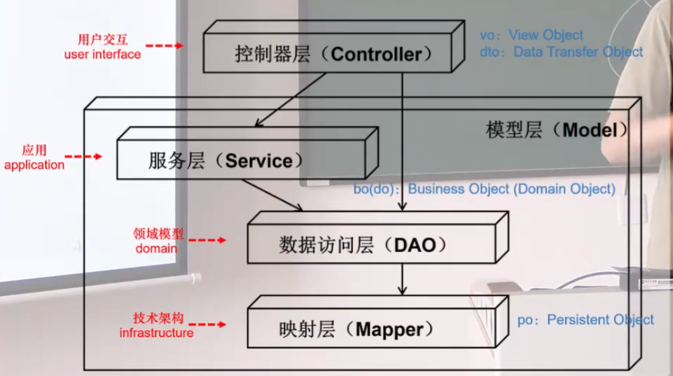
Vo对象：用来接收前端的数据，合法性检查
Dto对象：从控制器层向前端传输的数据叫做dto数据
Bo（do）对象：服务层负责应用逻辑和dao层负责增删改查共同操作的对象
Po对象：用来做持久化的，也就是数据库那些表之类的所需要的东西的格式就叫做po对象。

贫血模型与冲血模型：
贫血模型：bo对象没有任何的业务逻辑，只有get和set，所有的业务逻辑都在service和dao层，仅通过get和set访问bo对象。
Bo对象实例：取消团购
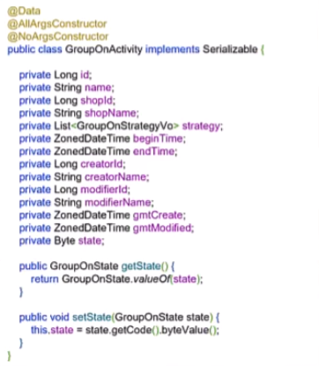
只有属性没有内容
内容业务在service层的代码里
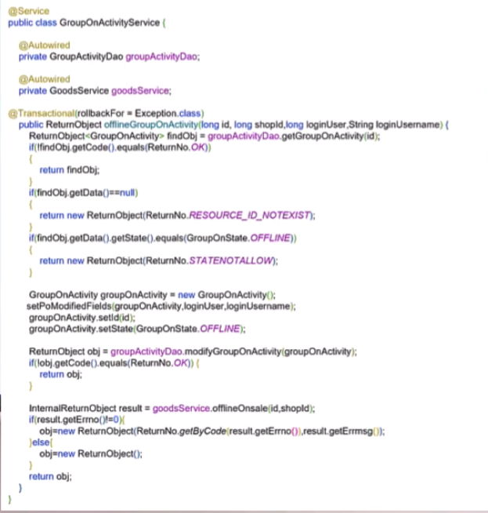
Dao层写的代码如下，主要负责增删改查部分
也就是说dao层基本没有任何业务
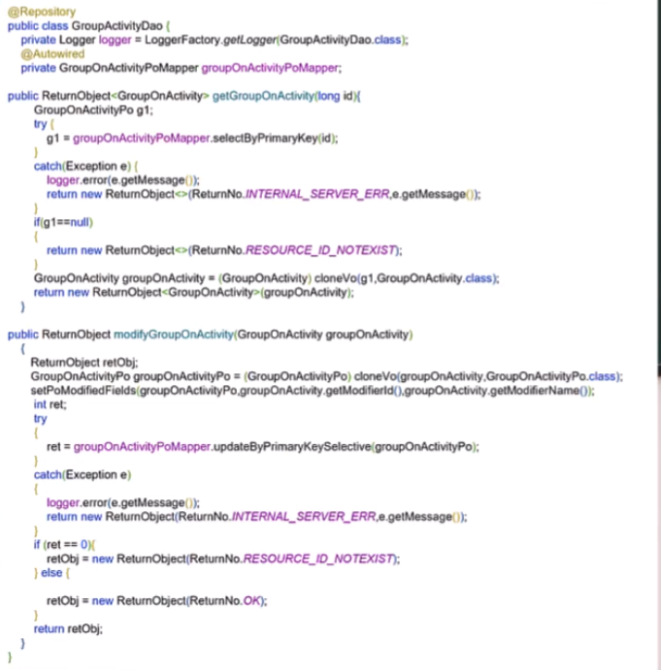
贫血模型不是面向对象的设计，缺少将业务封装到类的步骤
充血模型：
将业务封装到bo对象里，也就是不仅有数据，还有对应的业务。因为dao层只是增删改查，无法封装业务，即封装到service层
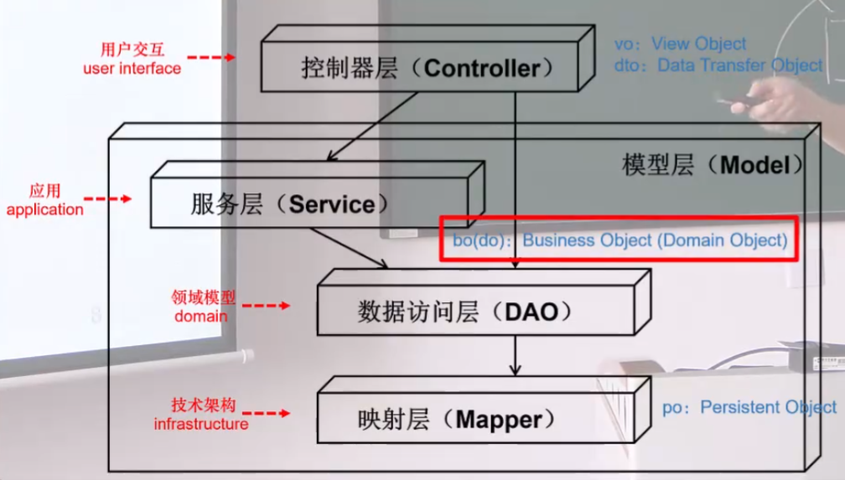

动态建模和静态建模：
顺序图，动态建模
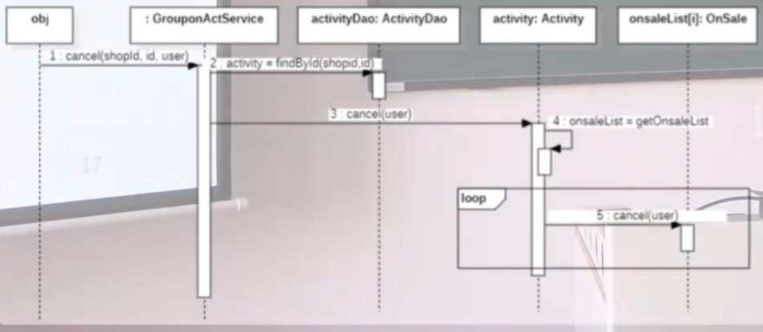
类图，静态建模
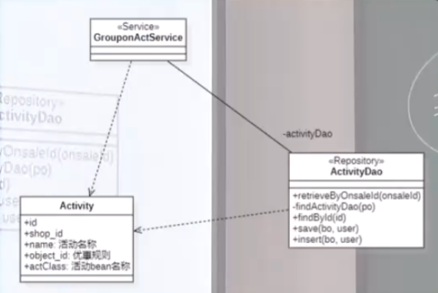
动态建模是面向对象设计的血肉部分，也就是最重要的部分

顺序图与沟通图：
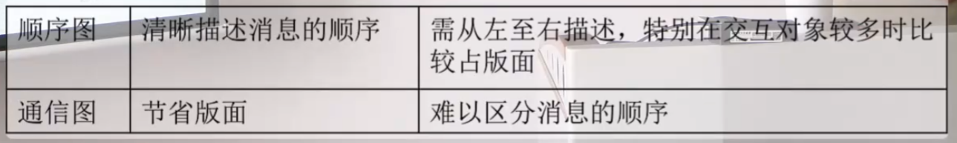
顺序图
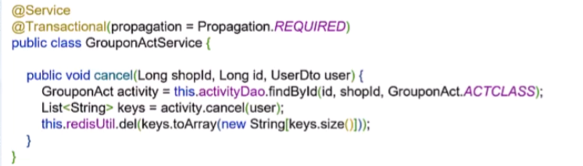
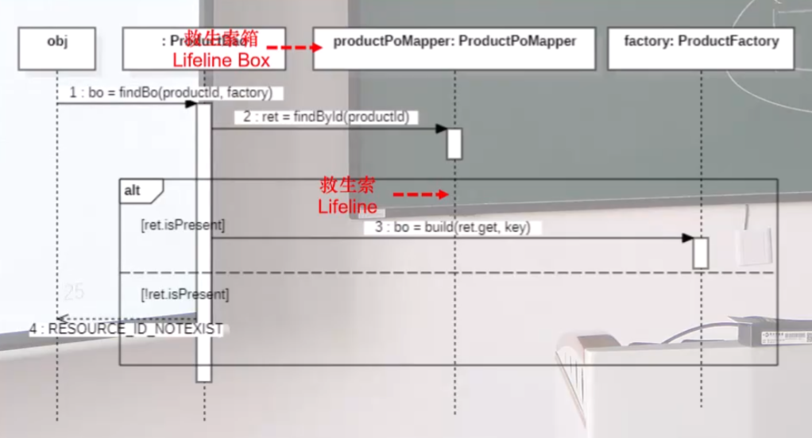
Lifelinebox:对象
Lifeline:对象间的交互
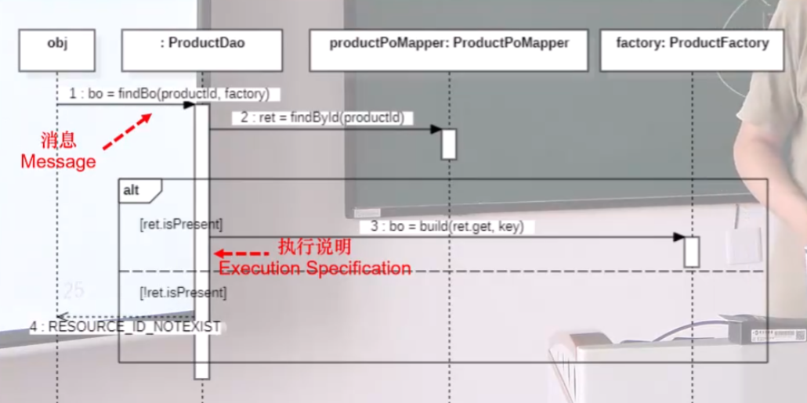
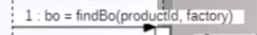message:消息，方法的调用
Execution specification:方法的执行过程
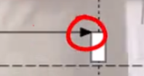实心箭头：同步过程
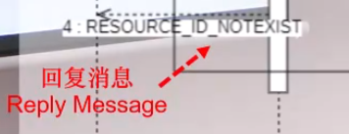空心箭头：异步过程
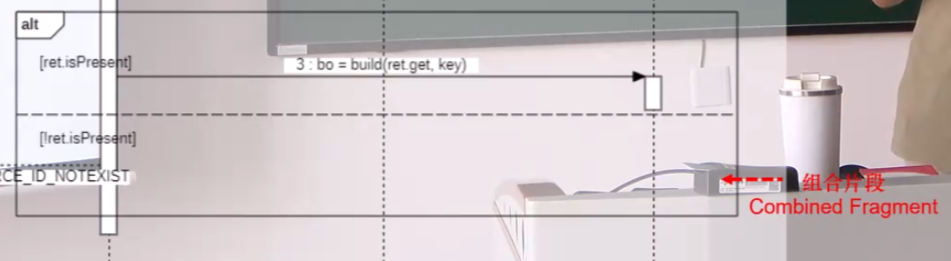combined fragment:程序的结构体
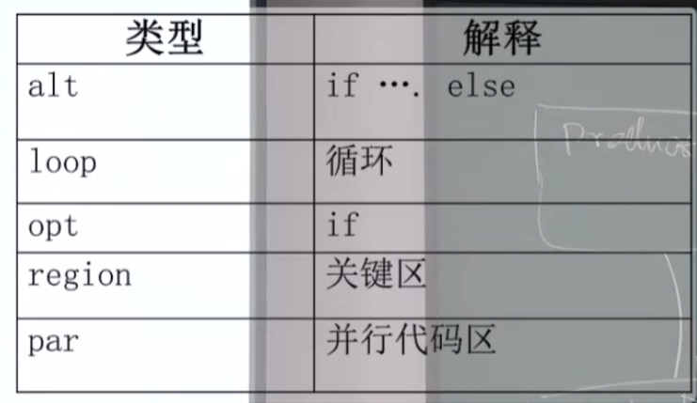
顺序图调用对象都要有名字，明确来源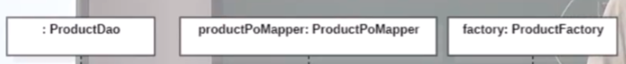
如果调用的是静态方法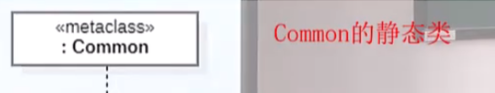或匿名对象或集合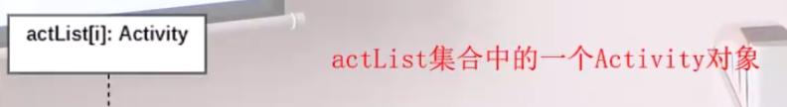则不需要名字。
消息的格式

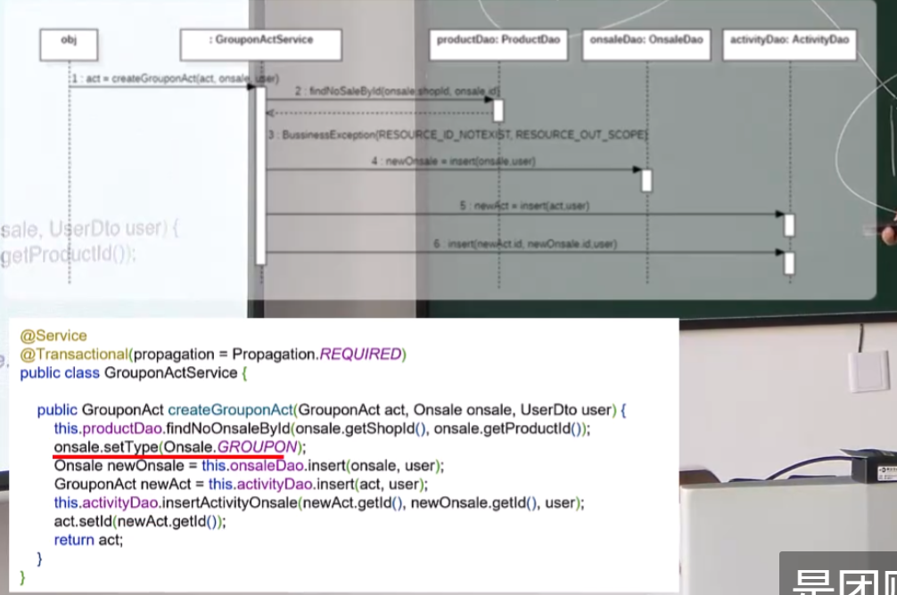
顺序图描述的目标是对象，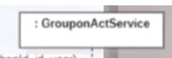，把这些对象之间的交互用消息去描述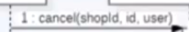

通讯图/沟通图
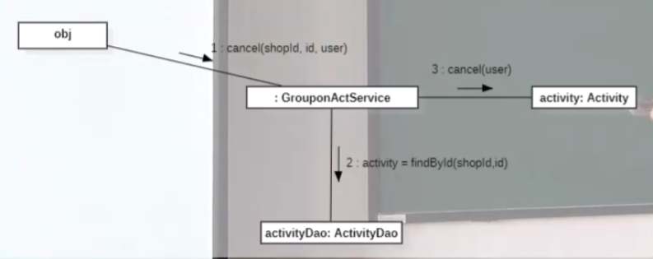
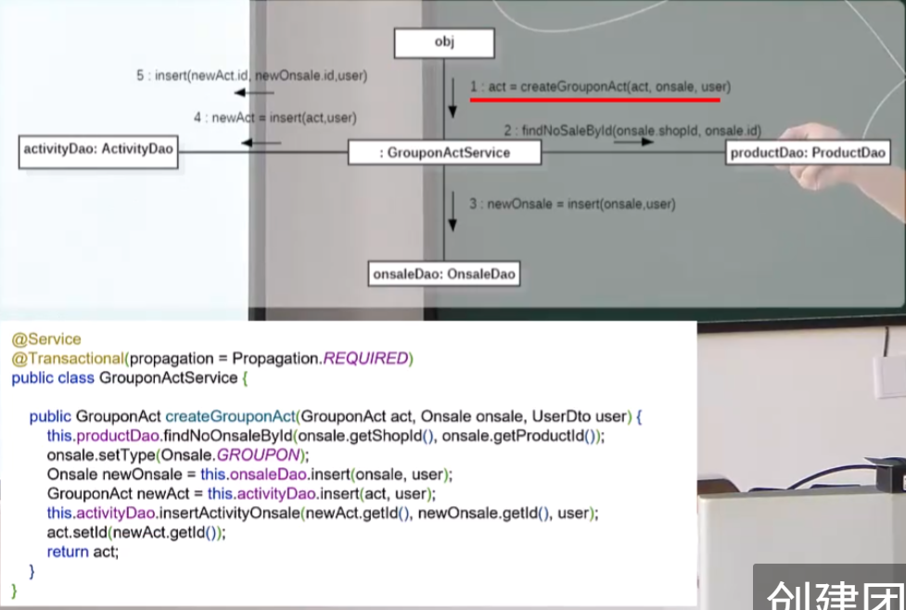

状态图：
活动状态图:
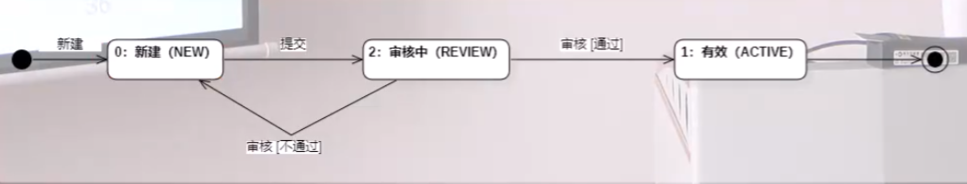
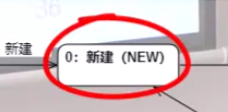这种框框表示状态
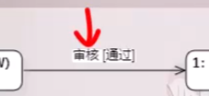这个“审核”表示事件
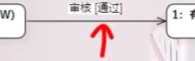这个箭头线表示状态的迁移
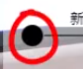实心圆表示初始状态
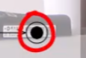内实心同心圆表示终止状态
产品状态图：
